Аллотропные модификации Фосфора

Белый Р₄ | Красный Р | Черный Р
Мягкое кристаллическое вещество | Порошок | Слоистая структура
Слегка желтоватое | От красно-коричневого до фиолетового | Металлический блеск
Летучее с запахом чеснока | Не летучее, без запаха
Легкоплавкое и легковоспламеняющееся |  | Полупроводник
Молекулярная кристаллическая решетка – тетраэдры | Атомная решетка | Атомная решетка
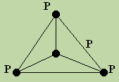 | 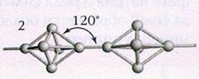 | 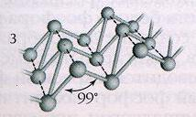
Растворим в сероуглероде и бензине | Нерастворим в сероуглероде
В воде нерастворим | Гигроскопичен, но не растворяется в воде
Окисляясь, светится ( люминесценция) и выделяет тепло. Может воспламениться | Не окисляется  Не светится
Хранят под водой
При нагревании становится красным | При нагревании без доступа воздуха испаряется  При охлаждении своих паров становится белым | Наиболее устойчивая форма  Образуется из белого при его длительном нагревании под большим давлением
Чрезвычайно ядовит! | Не ядовит | Не ядовит
Для получения красного и черного  Как зажигательное вещество  Как дымовая завеса  Газы – фосген и фосфин | Для производства спичек | Для производства полупроводников  Для фосфорорганических инсектицидов

